Вариант 1.
1 уровень
1. Являются ли данные функции функциями, полученными сдвигом у = ах² вдоль оси ОУ?
1) у = 2х²+4;
2) у = - 3х²- 3;
3) у = 4х²;
4) у = -2(х+6)²

1)……; 2)…….; 3)……..; 4)…………

2. Являются ли данные функции функциями, полученными сдвигом у = ах² вдоль оси ОХ?
1) у = -2(х+6)²;
2) у = -0,3х² – 2;
3) у = 1,7(х – 2.3)²;
4) у = 5(х+4)² – 3

1)…….; 2)……..; 3)……..; 4)…………

3.Установите соответствие, если известно, что парабола
1) у = 3х² сдвинута вдоль оси ОУ на 7 единиц вниз
2)у = 3х² сдвинута вдоль оси ОХ на 2 единицы вправо
3) у = 3х² сдвинута вдоль оси ОУ на 7 единицу вверх
4) у = 3х² сдвинута вдоль оси ОХ на 2 единицы влево

а) у = 3(х + 2)²
б) у = 3х² – 7
в) у = 3х²+ 7
г) у = 3(х – 2)²

1)…….; 2)………; 3)……….; 4)…………

2 уровень.
1. Парабола у = ах²+ q – это сдвиг графика функции у = ах² вдоль оси………на q единиц вверх, если q.….0, или на |q| единиц вниз, если q…..0.

2. Запишите формулу функции, полученной сдвигом параболы у = -2х² вдоль оси ОХ, если вершина параболы находится в точке (-4; 0)

Ответ:……………………..

3. Из приведенного списка функций выберите те, значения функций которых принимают только положительные значения:
1) у = 1,3х² – 1,2
2) у = 3,5х²+ 2,7
3) у = -3х²+ 2,5
4) у = 6,1 + 0,8х²

Ответ:………………..

Вариант 2.
1 уровень
1. Являются ли данные функции функциями, полученными сдвигом у = ах² вдоль оси ОХ?
1) у = 3,7(х - 4)²;
2) у = 0,3х² + 5;
3) у = -6(х + 2,3)²;
4) у = -(х - 4)² + 1

1)…….; 2)……..; 3)……..; 4)…………

2. Являются ли данные функции функциями, полученными сдвигом у = ах² вдоль оси ОУ?
1) у = 2х²+4;
2) у = - 3х²- 3;
3) у = 4х²;
4) у = -2(х+6)²

1)……; 2)…….; 3)……..; 4)…………

3. Какой из графиков является «сдвинутой» параболой а) вдоль оси ОХ; б) вдоль оси ОУ?
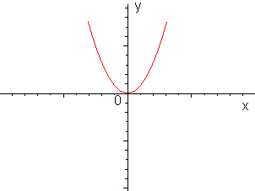
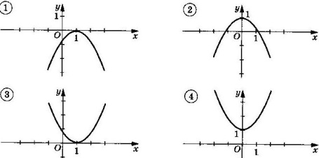
5.

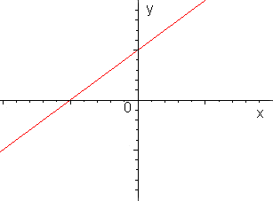
6.

а)……………….; б)………………..

2 уровень.
1. Задайте формулой функцию, полученную сдвигом вдоль оси ОУ параболы $у=\frac{1}{2}х^{2}$ на 5 единиц вниз

Ответ:…………………………

2. Найдите нули функции у = х² – 4.

Ответ:…………………………..

3. Парабола у = а(х – 2)² проходит через точку
М(1; 3). Определите число а.

Ответ: а = ………..

Вариант 3.
1 уровень
1. Укажите среди данных функций параболу, полученную
а) сдвигом вдоль оси ОХ;
б) сдвигом вдоль оси ОУ;
1) у = 2х² + 1
2) у = - (х + 1)²
3) у = 4(х – 3)²
4) у = - 0,5х² – 4
5) у = 5(х + 5)²

а)……………; б)………………..

2. По рисунку укажите для каждого графика функции
у= а(х + р)² знаки коэффициентов а и р:
а) 1) а < 0, p > 0

б) 2) a > 0, p > 0

в) 3) a < 0, p < 0

г) 4) a > 0, p < 0.

а | б | в | г

3. Верно ли утверждение, что
1) вершина параболы у = 3(х – 7)² в точке (7; 0)
2) вершина параболы у = -3(х + 2)² в точке (0; 2)
3) вершина параболы у = -х²+4 в точке (0; -4)
4) вершина параболы у =-х²- 4 в точке (0; -4)

1)…….; 2)………; 3)………..; 4)…………

2 уровень.
1. Парабола у = а( х + р)² – это сдвиг графика функции у = ах² вдоль оси………на р единиц влево, если р.….0, или на |р| единиц вправо, если р…..0.

2. Задайте формулой функцию, полученную сдвигом вдоль оси ОХ параболы у=-х² на 4 единицы влево

Ответ:……………………………

3. Из приведенного списка функций выберите те, значения функций которых принимают только отрицательные значения:
1) у = - 1,3х² – 1,2
2) у = 3,5х² - 2,7
3) у = -3х²+ 2,5
4) у = - 6,1 - 0,8х²

Ответ:………………..
Вариант 4.
1 уровень
1. Укажите среди данных функций параболу, полученную
а) сдвигом вдоль оси ОУ;
б) сдвигом вдоль оси ОХ;
1) у = -4х² - 1
2) у = 3,2(х - 7)²
3) у = 0,7х² + 1
4) у = 6х²
5) у = $\frac{1}{2}($х + 5)²

а)……………; б)………………..
2. Установите соответствие, если известно, что парабола
1) у = - х² сдвинута вдоль оси ОУ на 3 единиц вниз
2) у = - х² сдвинута вдоль оси ОХ на 6 единицы вправо
3) у = - х² сдвинута вдоль оси ОУ на 3 единицу вверх
4) у = - х² сдвинута вдоль оси ОХ на 6 единицы влево

а) у = -(х + 6)²
б) у = -х² – 3
в) у = -х²+ 3
г) у = -(х – 6)²

1)…….; 2)………; 3)……….; 4)…………

3. Верно ли утверждение, что
1) вершина параболы у = -2(х – 1)² в точке (-1; 0)
2) вершина параболы у = -3(х - 2)² в точке (2; 0)
3) вершина параболы у = 7х²+5 в точке (0; 5)
4) вершина параболы у =-0,2х²- 4 в точке (-0,2; -4)

1)…….; 2)………; 3)………..; 4)…………

2 уровень.
1. Запишите формулу функции, полученной сдвигом параболы у = -2х² вдоль оси ОУ, если вершина параболы находится в точке (0; -2)

Ответ:………………….

2. Не пользуясь графиком и решением, определите, имеет ли каждая функция нули:
1) у = х² – 4
2 у = - 2х² + 2
3) у = - 0,2х² – 5
4) у = 4х² + 1

1)………….; 2)…………..; 3)……………; 4)…………

3. Укажите область значений функции у = - 1,3х² – 1,2

Ответ: Е(у):…………………

